BỘ KHOA HỌC VÀ CÔNG NGHỆ
HỌC VIỆN CÔNG NGHỆ BƯU CHÍNH VIỄN THÔNG
-----------------------------

BÁO CÁO
ĐỒ ÁN MÔN HỌC

ĐỀ TÀI: Airline Management System

Môn học: Lập trình hướng đối tượng
Giảng viên hướng dẫn: Nguyễn Thị Tuyết Hải\
Link đồ án trên GitHub: CaptainDuc/OOP_Project: Đồ án môn lập trình hướng đối tượng
Thực hiện bởi nhóm sinh viên, bao gồm:
1. Lê Văn Thành N23DCCN125 <Trưởng nhóm>
2. Nguyễn Lê Huy Thái N23DCCN123 <Thành viên>
3. Trần Minh Đức N23DCCN080 <Thành viên>

TP.HCM, tháng 11 /2025

MỤC LỤC

MỤC LỤC 2
TÓM TẮT ĐỀ TÀI 4
1. Chức năng và chọn công nghệ để sử dụng 4
2. Ý tưởng 4
CHƯƠNG 1: TỔNG QUAN 5
1. Giới thiệu đề tài 5
2. Cơ sở lý thuyết 5
2.1. Lập trình hướng đối tượng (OOP) 5
2.2. Java và Java Swing 5
2.3. JDBC (Java Database Connectivity) 5
2.4. Cơ sở dữ liệu MySQL 6
2.5. Mô hình hoạt động hệ thống đặt vé 6
CHƯƠNG 2: THIẾT KẾ HỆ THỐNG 7
1. Kiến trúc tổng thể của hệ thống 7
2. Sơ đồ chức năng hệ thống 7
3. Thiết kế cơ sở dữ liệu 8
4. Thiết kế giao diện người dùng 10
CHƯƠNG 3: TRIỂN KHAI HỆ THỐNG 11
3.1 Môi trường triển khai 11
3.2 Cấu trúc cơ sở dữ liệu (bảng chính) 11
3.3 Cách kết nối cơ sở dữ liệu trong ứng dụng (tìm hiểu thêm) 11
3.4 Triển khai giao diện và mô tả các module chính 11
3.4.1 Màn hình đăng nhập - Login 11
3.4.2 Màn hình chính – HomePage 12
3.4.3 Quản lý hành khách – AddPassengerDetails / UpdatePassenger / ViewPassenger 13
3.4.4 Tra cứu chuyến bay – FlightJourney, FlightJourneyDetails, FlightZone 14
3.4.5 Đặt vé – BookFlight 15
3.4.6 Hủy vé – CancelTicket và ViewCancelTicket 15
3.4.7 Kiểm tra thanh toán và xem vé đã đặt-CheckPaymentDetails,ViewBookedFlight 16
3.5 Kiểm thử (Test cases) 17
CHƯƠNG 4: KẾT LUẬN 17
TÀI LIỆU THAM KHẢO 17

BẢNG PHÂN CÔNG CÔNG VIỆC
STT | Họ và tên | Nội dung | Nhận xét | Đóng góp
1 | Lê Văn Thành | Lên ý tưởng cho đồ án,  code  Login.java,  HomePage.java, AddPassengerDetails.java, UpdatePassenger.java, ViewPassenger.java | Hoàn thành đúng hạn, tham gia đầy đủ các buổi họp nhóm. | 100%
2 | Trần Minh Đức | Tạo Github,  Tạo phần sql,  code  BookFlight.java, , CancelTicket.java, ViewBookedFlight.java, ViewCancelTicket.java | Hoàn thành đúng hạn, tham gia đầy đủ các buổi họp nhóm. | 100%
3 | Nguyễn Lê Huy Thái | Làm phần báo cáo,  code  FlightJourney.java, FlightJourneyDetails.java, FlightZone.java, CheckPaymentDetails.java,  ConnectionClass.java | Hoàn thành đúng hạn, tham gia đầy đủ các buổi họp nhóm. | 100%

TÓM TẮT ĐỀ TÀI

Chức năng và chọn công nghệ để sử dụng

Đề tài “Hệ thống Quản lý Đặt Vé Máy Bay” được xây dựng nhằm hỗ trợ tự động hóa quy trình đặt vé trong các hãng hàng không, bao gồm: quản lý thông tin hành khách, lựa chọn hành trình bay, tính toán chi phí, thanh toán và xuất vé. Hệ thống được phát triển bằng ngôn ngữ Java, sử dụng thư viện Java Swing ( kiến thức của môn lập trình hướng đối tượng) để xây dựng giao diện người dùng và JDBC để kết nối với cơ sở dữ liệu MySQL ( Sử dụng thêm các tài liệu bên ngoài).

Ý tưởng

+) Hệ thống được xây dựng với mục tiêu mô phỏng đầy đủ quy trình đặt vé máy bay theo cách trực quan và dễ sử dụng nhất. Người dùng có thể đăng nhập vào hệ thống để thực hiện các thao tác như lựa chọn điểm đi – điểm đến, xem danh sách các chuyến bay khả dụng, nhập thông tin cá nhân hành khách hoặc chỉnh sửa nếu cần, tiến hành đặt vé, hủy vé và xem toàn bộ lịch sử vé đã đặt hoặc đã hủy. Tất cả các thao tác được thực hiện thông qua các biểu mẫu được thiết kế bằng Java và Java Swing, bảo đảm tính đơn giản, thân thiện với người dùng và dễ bảo trì.
+) Phần đăng nhập có thể sử dụng cơ chế kiểm tra tài khoản đơn giản bằng cách so sánh tên người dùng và mật khẩu trong cơ sở dữ liệu. Khi đăng nhập thành công, người dùng sẽ được chuyển đến giao diện chính, nơi các chức năng như tra cứu chuyến bay, quản lý thông tin hành khách, đặt vé và hủy vé được hiển thị trực quan dưới dạng các nút bấm và biểu mẫu.

CHƯƠNG 1: TỔNG QUAN

Giới thiệu đề tài

Nhiều hệ thống truyền thống vẫn còn hoạt động thủ công hoặc sử dụng các công cụ đơn giản, gây khó khăn trong việc tra cứu, kiểm soát và lưu trữ dữ liệu. Chính vì vậy, nhóm thực hiện lựa chọn đề tài “Hệ thống Quản lý Đặt Vé Máy Bay” nhằm mô phỏng một giải pháp phần mềm đơn giản nhưng hiệu quả, giúp xử lý các nghiệp vụ cơ bản của quá trình đặt vé.

Cơ sở lý thuyết

Lập trình hướng đối tượng (OOP)
Hệ thống được xây dựng dựa trên các khái niệm cốt lõi của lập trình hướng đối tượng như lớp, đối tượng, kế thừa, đóng gói, đa hình. Mỗi phần của hệ thống như hành khách, chuyến bay, vé… được mô hình hóa thành các lớp nhằm tăng tính bao gói và dễ mở rộng.

2.2. Java và Java Swing
- Java là ngôn ngữ lập trình mạnh mẽ, hỗ trợ OOP hoàn toàn, được dùng rộng rãi trong phát triển ứng dụng desktop.
- Java Swing là thư viện giao diện đồ họa (GUI), cung cấp các thành phần như button, label, textbox, panel… để xây dựng giao diện người dùng.
Trong đề tài này, Swing được sử dụng để tạo các cửa sổ: đăng nhập, chọn hành trình, thêm hành khách, đặt vé, hủy vé, xem vé…

2.3. JDBC (Java Database Connectivity)
JDBC là giao diện lập trình giúp Java kết nối và làm việc với cơ sở dữ liệu. Dự án sử dụng JDBC để:
- Kết nối tới MySQL
- Gửi câu truy vấn SELECT, INSERT, UPDATE
- Lấy dữ liệu và hiển thị lên giao diện
- Lưu thông tin hành khách, chuyến bay và vé

2.4. Cơ sở dữ liệu MySQL
MySQL được sử dụng để lưu trữ toàn bộ dữ liệu của hệ thống. Các bảng chính bao gồm:
- Passengers: lưu thông tin hành khách
- Flights: lưu thông tin chuyến bay
- Cancleflight: lưu thông tin hủy vé chuyến bay
- Bookingflight: Thông tin đặt vé chuyến bay
- SIGNUP: lưu tài khoản đăng kí để đăng nhập
CSDL giúp đảm bảo dữ liệu nhất quán, dễ truy cập và dễ mở rộng khi bổ sung tính năng mới.

2.5. Mô hình hoạt động hệ thống đặt vé
Quy trình cơ bản gồm:
- Đăng nhập
- Chọn điểm đi – điểm đến
- Xem danh sách chuyến bay phù hợp
- Nhập thông tin hành khách
- Đặt vé và tạo mã vé
- Lưu dữ liệu vào MySQL
- Hỗ trợ hủy vé và xem lịch sử

CHƯƠNG 2: THIẾT KẾ HỆ THỐNG

1. Kiến trúc tổng thể của hệ thống
Hệ thống được xây dựng theo mô hình 3 lớp (Three–Layer Architecture) bao gồm:
- Lớp giao diện (Presentation Layer):
Sử dụng Java Swing để xây dựng các màn hình đăng nhập, đặt vé, nhập thông tin hành khách, xem vé đã đặt, hủy vé,…
- Lớp xử lý nghiệp vụ (Business Logic Layer):
Chứa các xử lý chính như kiểm tra tài khoản đăng nhập, kiểm tra điều kiện đặt vé, cập nhật thông tin hành khách, thực hiện thao tác đặt – hủy vé,…
- Lớp dữ liệu (Data Access Layer):
Kết nối cơ sở dữ liệu bằng JDBC, thực hiện truy vấn, thêm – xóa – sửa – tìm kiếm thông tin: chuyến bay, người dùng, vé,...
Kiến trúc này giúp hệ thống dễ mở rộng, dễ bảo trì và tách biệt rõ ràng giữa giao diện – xử lý – dữ liệu.

2. Sơ đồ chức năng hệ thống
Các chức năng chính:
- Đăng nhập hệ thống
- Hệ thống quản lý chuyến bay
  - Xem điểm đi – điểm đến
  - Xem thông tin chuyến bay
- Quản lý thông tin hành khách
  - Nhập thông tin
  - Sửa đổi thông tin
- Quản lý đặt vé
  - Đặt vé mới
  - Hủy vé
  - Xem danh sách vé đã đặt
  - Xem vé đã hủy
- Đăng xuất
Hệ thống đảm bảo người dùng thao tác các tính năng trên thông qua giao diện đồ họa trực quan.

3. Thiết kế cơ sở dữ liệu
Cơ sở dữ liệu gồm các bảng chính:
Bảng SIGNUP
Tên cột | Kiểu dữ liệu | Ý nghĩa
id | INT | Số nhận dạng
username | VARCHAR | Tên tài khoản
namee | VARCHAR | Họ và tên
passwordd | VARCHAR | Mật khẩu
phone | VARCHAR | SĐT

Bảng FLIGHT (Thông tin chuyến bay)
Tên cột | Kiểu dữ liệu | Ý nghĩa
fcode | VARCHAR | Mã chuyến bay
fname | VARCHAR | Tên chuyến bay
sourcee | VARCHAR | Điểm đi
destination | VARCHAR | Điểm đến
classname | VARCHAR | Hạng vé
price | DECIMAL | Giá vé
journey_date | DATE | Ngày bay
journey_time | TIME | Thời gian bay

Bảng PASSENGER
Tên cột | Kiểu dữ liệu | Ý nghĩa
username | VARCHAR | Tên tài khoản
namee | VARCHAR | Họ và tên
age | VARCHAR | Tuổi
dob | VARCHAR | Ngày sinh
addresss | VARCHAR | Địa chỉ
phone | VARCHAR | SĐT
email | VARCHAR | Email
nationality | VARCHAR | Quốc tịch
gender | VARCHAR | Giới tính
passport | VARCHAR | Hộ chiếu

Bảng CANCELFLIGHT
Tên cột | Kiểu dữ liệu | Ý nghĩa
tid | VARCHAR | Mã vé
sourcee | VARCHAR | Điểm đi
destination | VARCHAR | Điểm đến
classname | VARCHAR | Hạng vé
price | DECIMAL | Giá vé
fcode | VARCHAR | Mã chuyến bay
fname | VARCHAR | Tên chuyến bay
journey_date | DATE | Ngày bay
journey_time | TIME | Thời gian bay
username | VARCHAR | Tên tài khoản người dùng
namee | VARCHAR | Họ và tên người dùng
reason | VARCHAR | Lý do hủy vé bay

Bảng BOOKEDFLIGHT
Tên cột | Kiểu dữ liệu | Ý nghĩa
tid | VARCHAR | Mã vé
sourcee | VARCHAR | Điểm đi
destination | VARCHAR | Điểm đến
classname | VARCHAR | Hạng vé
price | DECIMAL | Giá vé
fcode | VARCHAR | Mã chuyến bay
fname | VARCHAR | Tên chuyến bay
journey_date | DATE | Ngày bay
journey_time | TIME | Thời gian bay
username | VARCHAR | Tên tài khoản người dùng
namee | VARCHAR | Họ và tên người dùng
statuss | VARCHAR | “SUCCESS” hoặc “CANCELLED”

4. Thiết kế giao diện người dùng
Hệ thống sử dụng Java Swing, bao gồm các màn hình:
- Màn hình đăng nhập
- Màn hình chọn điểm đi – điểm đến
- Màn hình xem danh sách chuyến bay
- Form nhập thông tin hành khách
- Màn hình đặt vé
- Màn hình hủy vé
- Màn hình xem vé đã đặt và đã hủy
Giao diện được thiết kế đơn giản, trực quan, phù hợp yêu cầu đồ án Java cơ bản.

CHƯƠNG 3: TRIỂN KHAI HỆ THỐNG

3.1 Môi trường triển khai
- Ngôn ngữ lập trình: Java
- Thư viện GUI: Java Swing
- Kết nối cơ sở dữ liệu: JDBC
- Cơ sở dữ liệu: Microsoft SQL Server hoặc có thể thay bằng MySQL nếu chỉnh sửa URL/driver.
- IDE: NetBeans
- Hệ điều hành: Windows / macOS / Linux đều được (cần cài JDBC driver tương ứng)

3.2 Cấu trúc cơ sở dữ liệu (bảng chính)
(Dựa theo các bảng trên mục thiết kế cơ sở dữ liệu)

3.3 Cách kết nối cơ sở dữ liệu trong ứng dụng (tìm hiểu thêm)

3.4 Triển khai giao diện và mô tả các module chính

3.4.1 Màn hình đăng nhập - Login

Màn hình đăng nhập bao gồm hai ô nhập liệu cho tên đăng nhập (username) và mật khẩu (password). Khi người dùng nhấn nút “Login”, hệ thống sẽ kiểm tra thông tin trên bảng signup.
- Nếu thông tin hợp lệ, chương trình sẽ chuyển sang giao diện chính HomePage và truyền kèm tên tài khoản hiện hành.
- Nếu đăng nhập thất bại, hệ thống thông báo lỗi cho người dùng.
Ngoài ra còn có tùy chọn Sign Up, cho phép người dùng tạo tài khoản mới. Dữ liệu được chèn trực tiếp vào bảng signup. Các thao tác truy vấn ở màn hình này đều sử dụng PreparedStatement để đảm bảo an toàn truy vấn và tránh lỗi SQL injection.

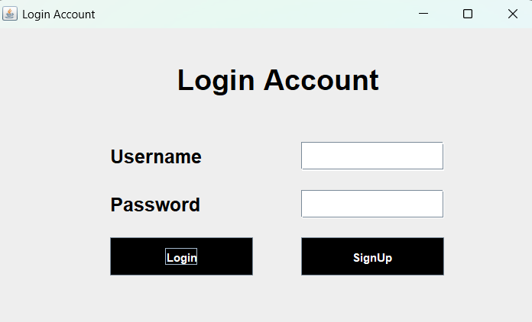

Màn hình chính – HomePage
HomePage đóng vai trò là trung tâm điều hướng của toàn bộ hệ thống. Giao diện sử dụng JMenuBar để hiển thị các nhóm chức năng: Passenger Profile (Add / View passenger profile)
- Manager passenger (Update passenger profile) : Quản lý hành khách
- Your Flight (Book flight/ View Book flight) : Đặt vé/ Tra cứu chuyến bay
- Flight detail (Journey Detail/ Flight zone) : Xem chi tiết hành trình
- Cancellation ( Cancel ticket/ View cancel ticket) : Hủy vé
- Bill (Check payment) : Kiểm tra thanh toán
- Logout : Đăng xuất tài khoản user
Mọi module khi được mở đều nhận được biến currentUsername để đảm bảo các thao tác được gắn liền với đúng người dùng.

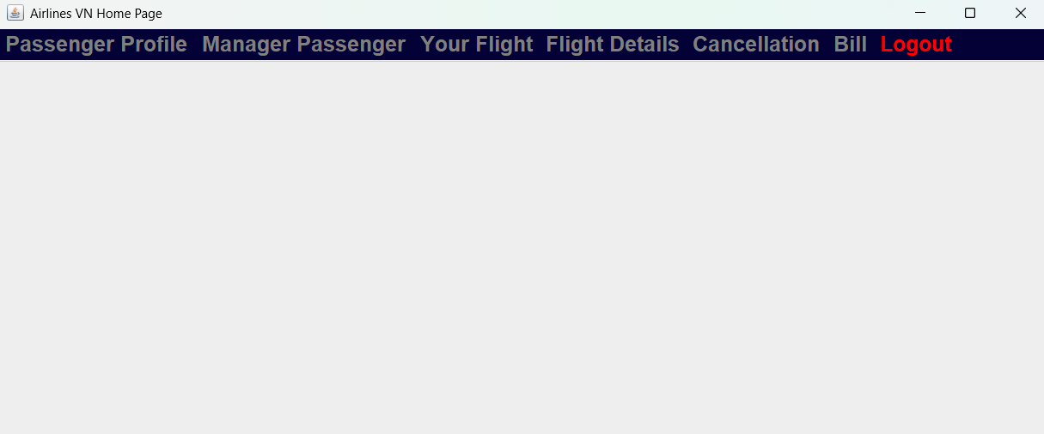

Quản lý hành khách – AddPassengerDetails / UpdatePassenger / ViewPassenger
Các chức năng liên quan đến hành khách đều làm việc trên bảng passenger của cơ sở dữ liệu:
- AddPassengerDetails: cho phép người dùng nhập đầy đủ thông tin cá nhân. Sau khi xác nhận, hệ thống sẽ thêm một bản ghi mới vào bảng passenger.
- UpdatePassenger: hệ thống lấy danh sách tài khoản từ bảng passenger đưa vào một hộp lựa chọn (Choice). Khi người dùng chọn tài khoản cần sửa, thông tin cũ sẽ được hiển thị lên các ô nhập liệu. Sau khi cập nhật, dữ liệu sẽ được ghi ngược lại vào bảng.
- ViewPassenger: hiển thị toàn bộ danh sách hành khách dưới dạng bảng (JTable) giúp người dùng quan sát nhanh và dễ dàng tra cứu thông tin.
Để đảm bảo tính chính xác, các trường dữ liệu quan trọng như email, số điện thoại và ngày sinh cần được kiểm tra hợp lệ trước khi ghi vào hệ thống.

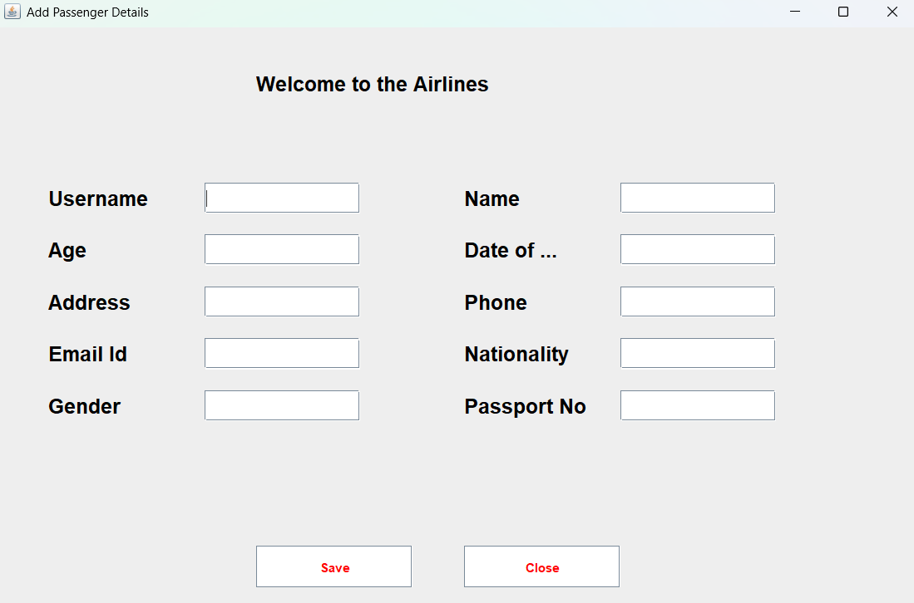
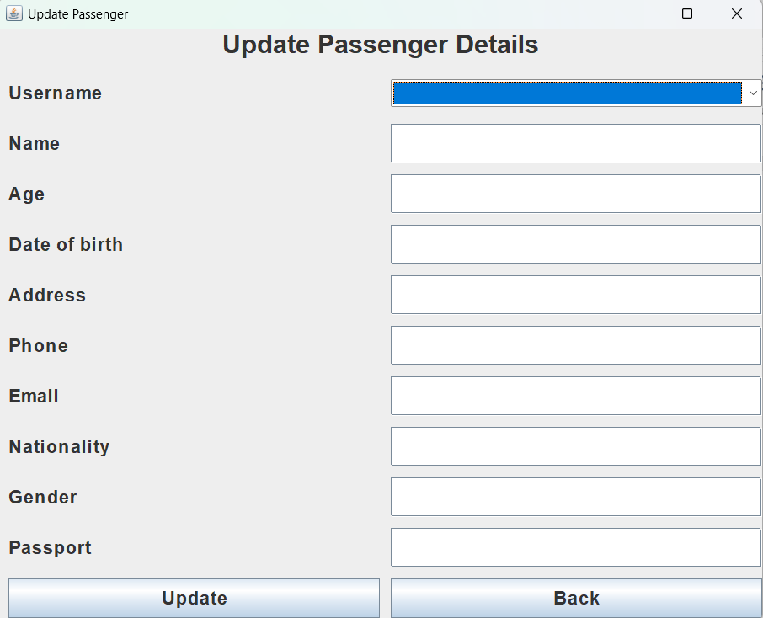

Tra cứu chuyến bay – FlightJourney, FlightJourneyDetails, FlightZone
- FlightJourney: cung cấp cho người dùng 2 danh sách lựa chọn: điểm khởi hành và điểm đến. Sau khi chọn xong, người dùng nhấn tìm kiếm để chuyển sang giao diện xem kết quả.
- FlightJourneyDetails: thực hiện truy vấn dữ liệu từ bảng flight theo điểm đi và điểm đến mà người dùng đã chọn. Kết quả được trình bày dưới dạng bảng để người dùng dễ theo dõi mã chuyến bay, thời gian khởi hành, giá vé và loại ghế.
- FlightZone: cho phép tìm kiếm chuyến bay dựa trên mã chuyến bay (fcode). Giao diện này phù hợp cho việc tra cứu nhanh khi người dùng đã biết mã chuyến.
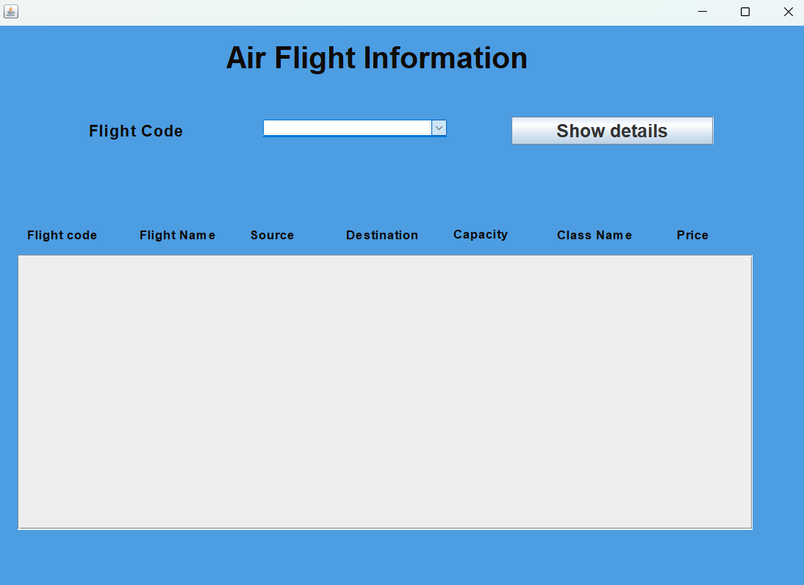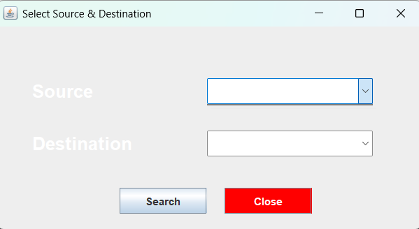

3.4.5 Đặt vé – BookFlight
Đây là một trong những module quan trọng nhất của hệ thống. Màn hình BookFlight hỗ trợ người dùng lựa chọn các thông tin sau:
- Điểm đi – điểm đến
- Loại ghế
- Giá vé
- Mã chuyến bay
Hệ thống tự sinh ra mã vé (tid) ngẫu nhiên để đảm bảo mỗi vé là duy nhất. Đồng thời, tên hành khách được lấy trực tiếp từ bảng passenger dựa trên tài khoản hiện hành. Sau khi người dùng xác nhận, dữ liệu vé sẽ được ghi vào bảng bookedFlight.
Để đảm bảo không bán vượt số ghế, trước khi đặt vé, hệ thống sẽ:
- Đếm số vé đã đặt cho mã chuyến bay đó
- So sánh với trường capacity của chuyến bay
- Nếu còn ghế → cho phép đặt; nếu hết → báo lỗi cho người dung

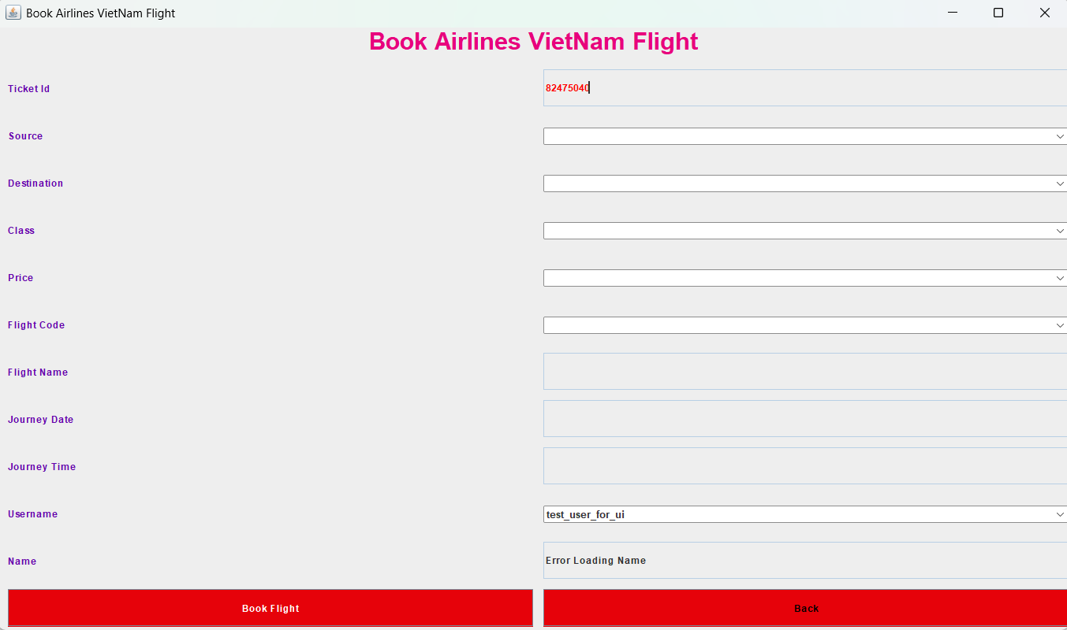

3.4.6 Hủy vé – CancelTicket và ViewCancelTicket
- CancelTicket: hiển thị danh sách các mã vé (tid) mà người dùng đã đặt và còn hiệu lực. Khi người dùng chọn mã cần hủy, thông tin vé sẽ được chuyển sang bảng cancelFlight, sau đó xóa khỏi bảng bookedFlight. Điều này bảo đảm dữ liệu các vé đã hủy không bị mất lịch sử.
- ViewCancelTicket: hiển thị danh sách vé đã hủy, bao gồm các thông tin như lý do hủy, mã chuyến bay, thời gian bay và người thực hiện thao tác.

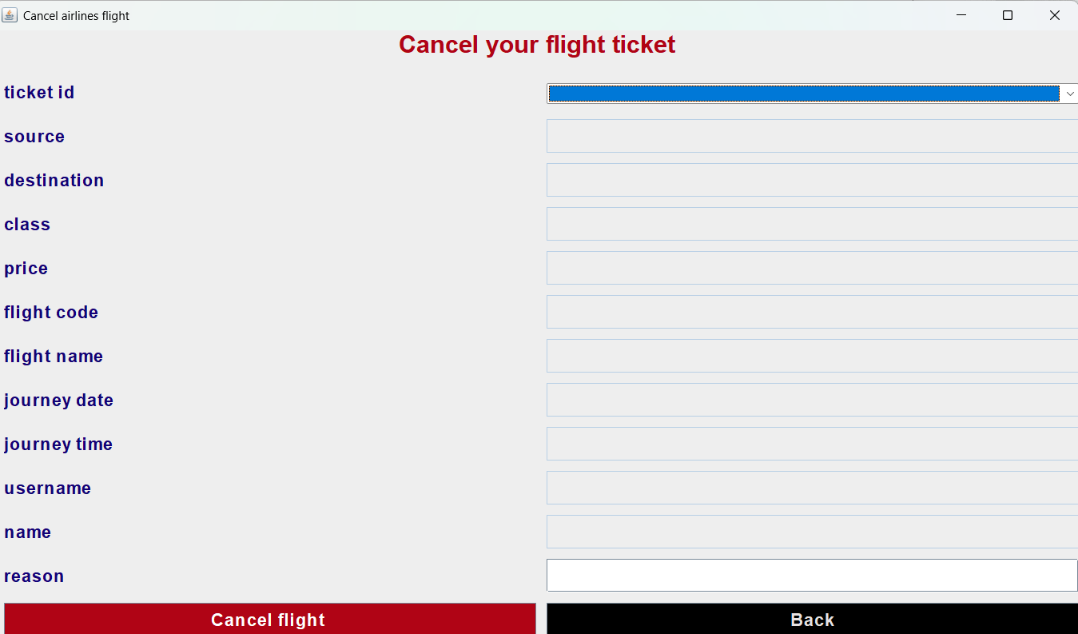

3.4.7 Kiểm tra thanh toán và xem vé đã đặt-CheckPaymentDetails,ViewBookedFlight
- CheckPaymentDetails: kiểm tra các vé mà người dùng đã đặt thành công. Giao diện hiển thị chi tiết mã vé, giá tiền, ngày giờ bay và trạng thái thanh toán.
- ViewBookedFlight: giúp người dùng xem lại tất cả vé đã đặt trước đó. Thông tin được lấy từ bảng bookedFlight và hiển thị trên giao diện dưới dạng bảng.

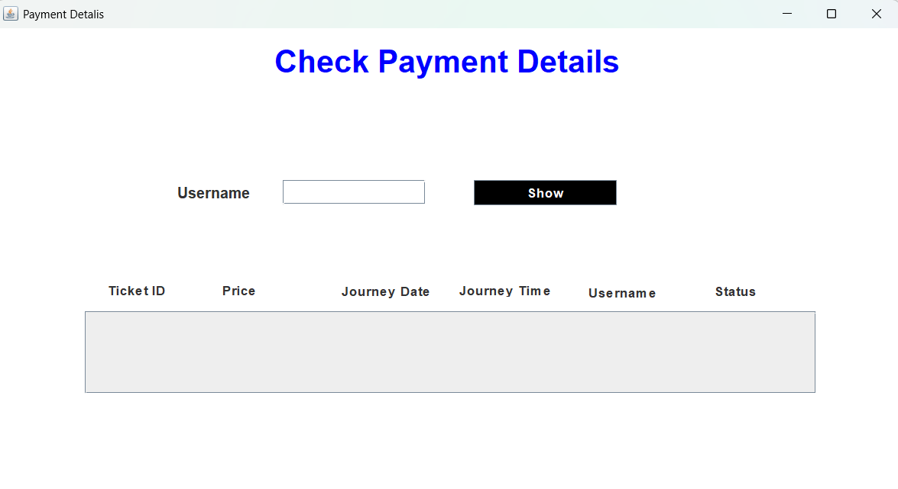

3.5 Kiểm tra thử (Test cases)
Test chức năng đăng nhập / đăng ký
- Đăng ký user mới với tên, mật khẩu → kiểm tra giá trị ghi vào signup.
- Đăng nhập với thông tin đúng/sai → hành vi tương ứng.
Test quản lý hành khách
- Thêm hành khách mới (Add), kiểm tra hiển thị ở View.
- Sửa (Update) 1 trường → kiểm tra thay đổi trong DB.
- Thêm trùng username → xử lý lỗi.
Test tìm chuyến và đặt vé
- Tìm chuyến theo source/destination → danh sách hiện đúng.
- Đặt vé: tạo tid, chèn bookedFlight. Kiểm tra tăng số vé đã bán.
- Đặt vé khi full capacity → thông báo lỗi (nếu đã implement).
Test hủy vé
- Hủy 1 vé → kiểm tra bookedFlight bị xóa hoặc chuyển trạng thái; cancelFlight có dữ liệu.
Test hiển thị và load dữ liệu
- Chạy FlightZone, ViewBookedFlight, ViewPassenger → bảng hiển thị đúng.

CHƯƠNG 4: KẾT LUẬN
Đồ án "Airline Management System" đã hoàn thành các mục tiêu đề ra, xây dựng thành công một ứng dụng quản lý đặt vé máy bay cơ bản bằng ngôn ngữ Java và thư viện Java Swing, đồng thời sử dụng JDBC để kết nối với cơ sở dữ liệu SQL Server/MySQL.
4.1. Kết quả Đạt được
- Về Chức năng: Hệ thống đã triển khai đầy đủ các nghiệp vụ cốt lõi của một hệ thống đặt vé đơn giản, bao gồm đăng nhập/đăng ký, quản lý thông tin hành khách (thêm, sửa, xem), tra cứu chuyến bay, đặt vé, hủy vé và xem lịch sử giao dịch.
- Về Công nghệ: Đồ án đã vận dụng hiệu quả các nguyên lý của Lập trình Hướng đối tượng (OOP), sử dụng mô hình 3 lớp (Presentation, Business Logic, Data Access) để tăng tính modularity và dễ bảo trì. Việc sử dụng Java Swing giúp xây dựng giao diện người dùng trực quan, đáp ứng yêu cầu của môn học.
- Về Cơ sở dữ liệu: Dữ liệu được quản lý tập trung và nhất quán thông qua các bảng chuẩn hóa (SIGNUP, FLIGHT, PASSENGER, BOOKEDFLIGHT, CANCELFLIGHT), đảm bảo tính toàn vẹn thông tin.
4.2. Hạn chế và Hướng phát triển
Mặc dù đồ án đã đáp ứng các yêu cầu cơ bản, vẫn còn một số hạn chế và tiềm năng phát triển trong tương lai:
- Kiểm soát Tồn kho: Chức năng kiểm soát số ghế trống (capacity) chưa được triển khai hoàn chỉnh (đã được nhắc đến trong 3.4.5) và cần được bổ sung để đảm bảo tính chính xác trong quá trình đặt vé.
- Thao tác Tương tác Người dùng: Giao diện Java Swing cơ bản cần được cải tiến về mặt thẩm mỹ và trải nghiệm người dùng (UX) để trở nên chuyên nghiệp hơn (ví dụ: sử dụng thư viện Swing Look and Feel hiện đại hơn).
- Tính năng Mở rộng: Cần bổ sung các tính năng nâng cao như:
  - Thanh toán Trực tuyến: Tích hợp cổng thanh toán giả lập.
  - Quản trị Hệ thống: Tạo giao diện riêng cho quản trị viên để thêm/sửa/xóa chuyến bay và quản lý người dùng.
  - Báo cáo: Thống kê doanh thu, tần suất chuyến bay.

TÀI LIỆU THAM KHẢO
- Sách/Giáo trình môn học:
- Giáo trình Lập trình Hướng đối tượng (Môn học), Học viện Công nghệ Bưu chính Viễn thông.
- James Gosling, Bill Joy, Guy Steele, Gilad Bracha, Alex Buckley. The Java Language Specification, Java SE 17 Edition. Oracle, 2021.
- Sách Core Java, Volume I—Fundamentals, Tenth Edition.
- Tài liệu tham khảo trực tuyến:
- Oracle (Java Tutorials): Creating a GUI With JFC/Swing. (Nguồn tham khảo về giao diện).
- Oracle (Java Tutorials): JDBC Basics. (Nguồn tham khảo về kết nối cơ sở dữ liệu Java).
- Trang chủ MySQL/Microsoft SQL Server Documentation: SQL Syntax and Data Types. (Nguồn tham khảo về thiết kế và cú pháp CSDL).

